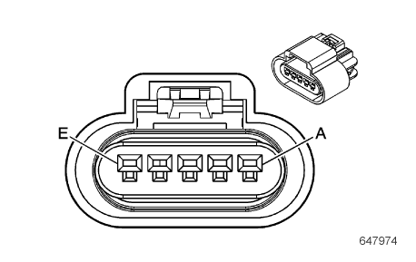

|  |  |  |  |
| --- | --- | --- | --- |
| **针脚** | **导线颜色** | **电路号** | **功能** |
| A | 0.5 GN/WH（ 绿色/ 白色） | 492 | 空气流量传感器信号 |
| B | 0.5 BK/WH （黑色/白色） | 451 | 信号搭铁 |
| C | 0.5 PU/D-BU （紫色/深蓝色） | 5293 | 发动机控制模块继电器带保险丝电源 |
| D | 0.5 BK/VT（黑色/紫罗兰色） | 2760 | 进气温度传感器低电平参考电压 |
| E | 0.5 WH/BU（白色/蓝色） | 6289 | 进气温度传感器信号 |

**检测参数:**

|  |  |  |
| --- | --- | --- |
| **条件（名称）** | **类型** | **参数值** |
| 数据流（怠速） | 流量 | 2-6g/s |
| A-接地 | 电压 | 5v |